POWERPACK 300 PLUS

כשצריך חשמל בשטח ואין שקע חשמל בסביבה , POWERPACK 300 PLUS
נותן פיתרון נייד ואמין.
POWERPACK מספק חשמל V230 להפעלת מכשירי חשמל וכן בוסטר DC להנעת הרכב, תאורה אינטגראלית ומשאבת אוויר. מאובזר בממיר W300 איכותי ובמצבר פנימי POWERPACK יפעיל את התאורה האינטגראלית במשך כ-25 שעות או מכשיר טלוויזיה –וידאו משולב במשך כשעתיים וחצי רצופות.
שימושים מקובלים ל- POWERPACK:
- חשמל נייד בשטח ולשעת חירום | - בוסטר – להנעת הרכב כאשר המצבר מת
- טעינת טלפונים ומצלמות | - תאורת חירום (אינטגראלית)
- הפעלת טלוויזיות קטנות ומכשירי וידאו | - טעינת מצלמות וידאו ומשחקי וידאו
- הפעלת מאוורר וכלי עבודה קטנים | - הפעלת מחשב נייד
- ניפוח גלגלי מכוניות ואופניים | - ניפוח מזרנים ומצופים

תכונות עיקריות:
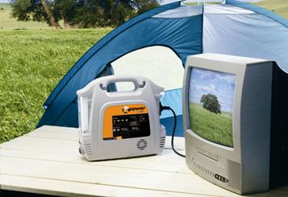
- שקע 230v
- שקע מצית 12V
- תאורה BUILT-IN
- כבל התנעה "בוסטר" למצבר
- משאבת אוויר PSI250 לניפוח גלגלים
- מצב המצבר הפנימי מצוין בתצוגה

מבנה נוח וקל לנשיאה ביד אחת
ולאחסון. טעינה מחדש מחשמל
ביתי, גנראטור או שקע המצית ברכב.

